



本科生课程论文

姓 名：

学 号：

专 业：

中国养老金制度的演变与养老金融创新路径分析
——改革开放守正与创新：从传统保障到现代金融的转型

摘要：随着改革开放，中国社会经济结构变化显著，人口老龄化问题突出。2024年12月15日起，中国个人养老金制度从试点推开至全国范围，再度使养老金制度成为社会热点。本文概述了中国养老金制度从计划经济时期的国家主导型向市场经济的社会化发展模式转变的过程，并分析了改革开放前、改革开放初期、1990年代以及21世纪养老金制度的改革和挑战。本文探讨了养老金制度中的“守正”，包括坚持公平价值取向、养老保险制度的相对稳定性和多层次体系的建设，以及以人为本的核心价值理念。同时，分析了养老金制度中的“创新”，从个人养老金制度到金融科技的应用。本文辩证分析了现有养老金制度与养老金融创新的互动关系，并提出了中国养老金制度面临的个人养老金支付压力、基金盈余问题、可持续性与公平性问题，以及国际经验对中国养老金制度创新的启示。
关键词：养老金制度改革；人口老龄化；养老金融；个人养老金制度
一、引言
随着改革开放的深入推进，中国社会经济结构发生了深刻变化，其中人口老龄化问题日益凸显。根据《2023年度国家老龄事业发展公报》显示，截至2023年末，全国60周岁及以上老年人口29697万人，占总人口的21.1%；全国65周岁及以上老年人口21676万人，占总人口的15.4%，说明我国已进入中度老龄化社会。老龄化对经济社会发展带来一系列压力，如老年人口抚养比上升、居民养老负担加重，以及养老金/GDP比例、基本养老金替代率与国际水平存在差距。
自新中国成立以来，我国养老金体系经历了多次演变。从计划经济时期单一的国家主导型养老金体系，到改革开放初期开始逐步引入市场机制与多层次保障体系，再到近年来面对人口老龄化带来的严峻挑战，养老金制度不断进行着制度性调整和创新。改革开放初期，养老金制度以保障城镇职工为主，逐渐形成了以基本养老保险为主体的三支柱体系，涵盖了政府、企业和个人层面的保障内容。然而，随着人口老龄化加剧、劳动力市场变化以及经济增长放缓，现行养老金体系在保障水平、可持续性和公平性等方面暴露出一定的不足，迫切需要新的改革与创新。
在这一背景下，"守正"与"创新"的理念成为当前养老金制度变革的主旋律。传统养老金体系中的基本养老保险依然是保障老年生活的基石，具有不可替代的作用，体现了制度的稳定性与可持续性。这一部分为保障老年群体的基本生活需要提供了坚实基础。然而，面对经济发展和人口结构的深刻变化，如何通过创新引入新的元素来应对挑战，成为关键。近年来，个人养老金的推出标志着我国在养老保障体系中的一次重要创新，通过鼓励个人参与养老金积累，可以有效缓解传统公共养老金制度的压力，进一步提升居民的养老保障水平。同时，金融科技与互联网大数据的运用使得养老金的投资管理更加灵活与智能化，投资者可以根据个性化的需求选择不同的养老金产品和服务，降低管理成本，提高资金运作效率，使得养老金的覆盖面、管理效率和资金运作能力得到了前所未有的提升。
本研究旨在探讨中国改革开放以来养老金制度的演变路径，分析"守正"与"创新"在养老金体系中的体现，探索在保持原有的保障与服务性质不变的前提下，通过个人养老金制度和金融科技的融合创新，推动养老金制度的进一步完善和可持续发展。

二、中国养老金制度的历史演变
（一）改革开放前养老金制度
在改革开放前，中国的养老金制度主要针对国家机关、事业单位及企业职工。1951年，《中华人民共和国劳动保险条例》的颁布标志着企业职工退休金制度的建立。随后，1955年建立了国家机关和事业单位工作人员的退休金制度，1958年对上述两项制度进行了政策统一。这些制度主要覆盖了工薪劳动者，而农民和其他社会成员并没有养老保险制度。
在计划经济时期，即新中国成立至改革开放前，国家通过土地改革、合作化运动与人民公社等社会改革，实现了生产资料公有制。养老方面，经过制度模仿期、制度初创期和制度失序期，以公平优先、注重分配均等的国家主导型养老金制度逐步建立。通过相对普惠的福利供给，初步解决劳动者的养老问题，进而巩固新生政权。在城镇，国家基于终身就业，建立了一整套由企业、单位直接提供福利与服务的养老保障体系。在农村，则通过五保供养制度，实现对鳏、寡、孤、独老人的养老兜底。这一时期国家以一种全能的姿态实施自上而下的直线控制机制，通过“低工资、高就业、高补贴”的平均主义政策。
在改革开放前，中国的养老金制度具有明显的福利性质，且制度覆盖范围较为有限，主要针对国家机关、事业单位及企业职工，而农民等其他社会成员并未被纳入养老保险体系。这一时期的养老金制度是单一层次的，工薪劳动者退休后的生活主要由国家负责，没有职业年金、商业性养老保险等多元化的养老保障项目。制度是非缴费型的，职工个人不承担任何社会保险费，退休金完全依赖于国家和单位的财政支持。养老金的发放采用的是现收现付模式，没有建立养老保险基金，仅依靠全国总工会和各级工会按照一定比率提取的调剂金，而这一调剂金在1966年之后也被取消。这些特点共同构成了改革开放前中国养老金制度的基本框架，反映了当时计划经济体制下的社会福利政策。
（二）改革开放初期养老金制度的初步调整与1990年代养老金体制的改革与多层次体系的雏形
改革开放初期，中国的养老金制度开始从计划经济时期的国家主导型发展模式向市场经济转轨初期的社会化发展模式转变。这一时期的养老金制度改革，主要是为了适应经济体制的转型和社会结构的变化。在这一时期，养老金制度的整体转型旨在让企业卸下发放“退休费”的包袱，成为自负盈亏的市场主体；让个人不再单纯依靠家庭成员，将基于单个家庭的赡养关系转变为基于整体的代际赡养关系；让农民的生产资料不再成为其老年收入的唯一来源。此外，养老金制度的改革也体现了从被动适应性改革向主动谋划性改革的转变，开始主动谋划养老金制度的未来发展。
在1990年代，中国的养老金体制经历了进一步的改革，开始形成多层次体系的雏形。这一时期，养老金制度的改革重点在于建立符合社会经济发展的养老金制度，实现了广覆盖和保基本的建制理念，并探索了克服人口老龄化危机的路径。改革的核心是建立真正的三支柱养老金体系：社会统筹账户作为第一支柱的公共养老金；划转国有资产做实个人账户基础上，与企业年金合并为第二支柱的职业年金；加快发展第三支柱的个人税延养老金计划。这一时期的改革为后续养老金制度的深化奠定了基础。
（三）21世纪养老金改革的深化与挑战
21世纪初，中国养老金改革取得了显著的深化与成果。首先，在制度建设方面，中国实现了城乡居民基本养老保险制度的并轨，以及机关事业单位与企业职工养老保险制度的并轨，建立了城镇企业职工养老保险和城乡居民养老保险之间的转移衔接机制。这些改革举措标志着中国养老金制度从分散走向统一，增强了制度的公平性和可持续性。
中国养老金改革在应对人口老龄化问题上也展现出了前瞻性。通过建立多支柱养老金体系，包括基本养老金制度、企业年金和职业年金计划，以及即将实施的个人税延养老保险计划，中国为应对老龄化危机提供了多元化的解决方案。这些改革成果不仅提升了养老金制度的覆盖面和保障水平，也为中国经济的稳定发展和老年人口的生活质量提供了坚实的保障。
三、当前养老金制度面临的挑战
- 人口老龄化日益加剧
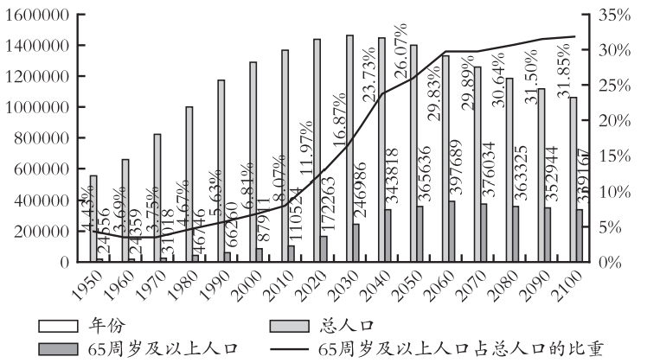
中国 65 周岁及以上人口数量及占总人口比重的变化趋势

人口老龄化作为中国未来较长一段时期的基本国情，对养老金制度构成了严峻挑战。自2000年我国正式步入老龄化国家行列以来，65岁及以上人口数量持续增长。截至2018年底，该年龄段人口已达1.67亿，占总人口的11.9%，较2000年上升了近五个百分点。联合国《世界人口展望2019》预测，中国总人口将在2030年前后达到峰值，随后开始下降，而65岁及以上老年人口将继续增加，并在2060年前后达到峰值。即便在此之后，老年人口数量有所下降，其占比仍将在31%左右，维持在相对高位。这表明21世纪中叶前后，中国并非迎来人口老龄化的单一高峰，而是进入了一个长期的老龄化高原期。随着老年人口的增加，养老金的支付需求日益增加，而劳动年龄人口的减少则意味着养老金收入的减少，这将加剧养老金的收支不平衡。这一趋势不仅预示着老年人口数量的增加，也暗示着养老金支付需求的不断上升，对养老金制度的财务可持续性构成压力。
- 劳动年龄人口逐年减少
劳动年龄人口的减少是人口老龄化带来的直接影响之一，这直接影响到养老金的收入来源。自2012年起，中国的劳动年龄人口数量和占总人口比重连续多年出现下降，这一变化导致养老金的收入增速放缓、支出增速加快。随着人口抚养比的逐年上升，养老金制度面临更大的财务压力，在职人员的经济负担加重，养老金制度的可持续性受到挑战。
- 地区间养老保险基金结余差异与挑战
地区间养老保险基金结余的差别极大，地区发展不平衡的问题也日益凸显。这种不平衡不仅体现在经济发展水平上，也体现在养老保险基金的管理和使用上。一些地区可能面临养老金支付不足的风险，而其他地区则存在基金结余过多的情况。
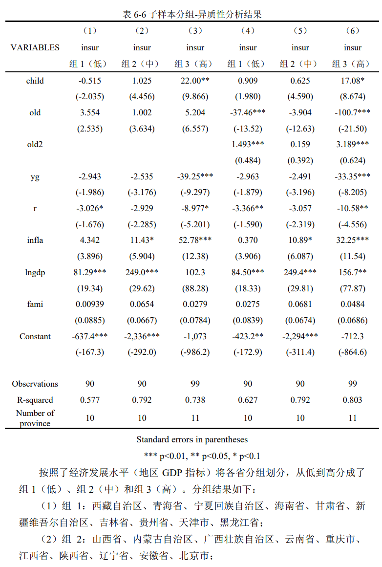
从表中数据可以看出，经济发展水平较高的区域对城乡居民社会养老保险累计结余产生了高度正相关的显著性影响，这对于经济欠发达地区的养老金支付产生了巨大压力巨大，对当地财政支出和经济发展带来了较大的影响。这种不平衡对养老金制度的整体稳定性和公平性提出了更高的要求。
四、中国养老金制度中的“守正”
中国养老金制度经历了多次改革与调整，始终保持着对公平、稳定与可持续性原则的坚守。在过去几十年的发展历程中，尽管外部环境发生了显著变化，但中国养老金制度的核心价值和发展规律未曾动摇。本文将从三个方面探讨养老金制度中的“守正”之道，即坚持公平价值取向与互助共济的制度发展规律、坚持养老保险制度的相对稳定性与多层次体系建设，以及坚持以人为本的核心价值理念。
（一）坚持公平价值取向和互助共济的制度发展规律
中国养老金制度的本质是代际互助，用群体的力量来应对个人风险的长期制度安排。这一点在制度设计和改革中始终被强调和坚持。中国养老金制度积累了弥足珍贵的改革经验，包括试点先行、渐进改革，在逐步化解历史负担的条件下实现新旧制度的平稳转型。互助共济是社会保障的天然属性，通过财政预算或征收社会保险费等途径筹集社会保障资金，按照一定规则向特定社会成员提供资金或服务，确保社会成员的基本生活和基本尊严。
（二）坚持养老保险制度的相对稳定性和多层次体系的建设
中国养老金制度避免颠覆性的改革举措，通过参数调整来实现制度的财务可持续性，而不是进行根本性的制度模式变革。同时，建立责任分担的多层次养老金体系，以应对人口老龄化，实现制度可持续性。我国已经建成了世界上最大规模、覆盖10亿多人口的养老金制度体系，彰显了以人民为本的执政理念。多层次养老保险体系包含三大支柱，其中第一支柱基本养老保险由政府主导；第二支柱即企业年金和职业年金；第三支柱为个人储蓄性养老保险和商业养老保险。
（三）坚持以人为本的核心价值理念
中国养老金制度在不同的经济发展阶段，根据人民物质生活条件和民生诉求的变化，采取相应的政策安排和建构模式。这一点体现在制度规模的持续扩大和制度结构的日趋成熟上。从1949年至1983年，中国养老保险制度以平均主义为原则，建立了社会化养老保险制度，低水平和广覆盖成为这一时期养老保险制度的主要特征。随着社会的发展，中国养老保险制度逐步从国家保障制下的单一层次走向多主体广泛参与的多层次体系，实现了从少数“单位人”的非缴费型“专利”走向全体“社会人”的缴费型权利。
五、中国养老金制度中的“创新”
随着人口老龄化的加剧，中国养老金制度面临着巨大的挑战，亟需在保障老年人基本生活的同时，确保制度的可持续性与灵活性。在这一背景下，养老金制度的创新已成为提升养老保障水平的重要途径。从个人养老金制度的构建到金融科技在养老金融领域的应用，创新不仅有助于解决现有制度的瓶颈问题，还能够为未来养老保障体系提供更加多元化、灵活化的发展路径。
（一）个人养老金制度
个人养老金制度的启动实施标志着中国多层次多支柱养老保险体系建设的重要一步。2022年11月，个人养老金制度在36个城市（地区）先行实施。经过两年的先行试点，制度总体运行平稳，并取得了积极成效。2024年12月15日起，个人养老金制度在全国范围内正式实施，这标志着我国多层次、多支柱养老保障体系进一步完善。
个人养老金制度是一项政府政策支持、个人自愿参加、市场化运营的补充养老保险制度。其核心在于为个人提供额外的养老储蓄渠道，通过税收优惠等政策激励，鼓励个人为退休后的生活进行额外的财务准备。个人养老金账户模式是其特色之一，为参加人建立唯一的个人养老金账户，权益直观，适应流动，开立账户简便，税收优惠直接，领取方式灵活。
目前，个人养老金制度已经从先行试点城市推向全国，实现了制度的全面覆盖。产品供给得到优化，将国债、特定养老储蓄、指数基金纳入个人养老金产品范围，同时，金融机构依法依规开展投资咨询服务，探索开展默认投资服务，并加强对金融消费者的保护。此外，个人养老金制度在灵活性方面有了重大突破，增加了提前领取的情形，如参加人患重大疾病或领取失业保险金达到一定条件时，可申请提前领取个人养老金。管理服务水平进一步提高，审慎确定开办个人养老金业务的商业银行范围，鼓励其销售全类型个人养老金产品，并健全线上线下服务渠道，为参加人提供更多个性化服务。
如图可见，我国公募养老基金规模逐年提升，不仅为中国广大劳动者提供了更加坚实的养老保障，同时也为金融机构带来了新的发展机遇，促使其围绕人民群众全生命周期多样化的养老金融需求，构建差异化、多元化产品体系，提供特色化、品质化综合服务。
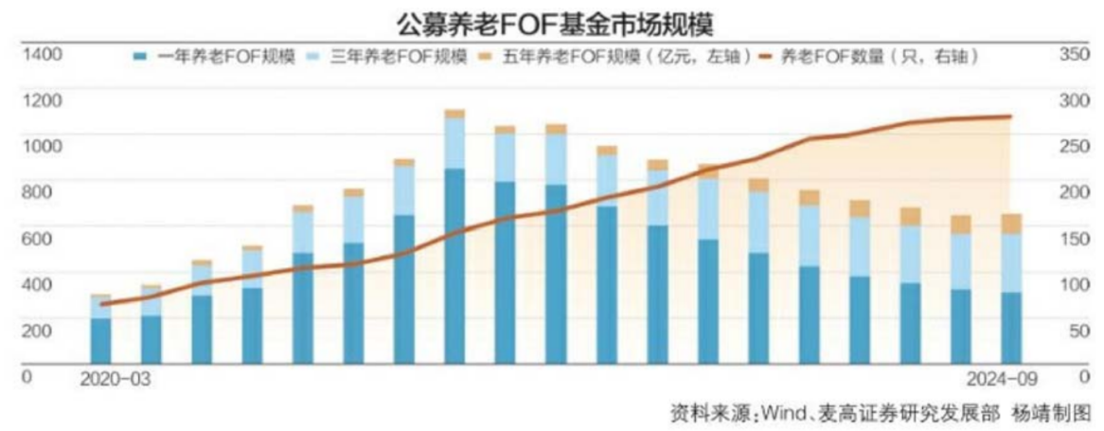
（二）金融科技在养老金融中的应用
金融科技在养老金融领域的应用，正成为缓解人口老龄化压力的关键路径。金融科技通过促进养老产业金融转型升级、突破养老服务金融时空限制以及提升养老金金融保障专业性，展现了其在养老金融中的重要赋能作用。
在养老产业金融方面，金融科技的应用使得养老机构能够广泛对接第三方合作伙伴，如金融机构、互联网科技公司，借助其渠道优势、技术优势和专业优势，弥补养老机构资金不足的困境，形成共赢互利的金融生态圈。例如，光大养老整合内外部资源发布的“颐享阳光·健康养老生态圈”，涵盖了养老社区、养老测算等七大功能场景，有效提升了老年人服务体验，实现了养老金融业务的线上线下协调、虚实结合的业务升级。
在养老服务金融领域，金融科技突破了时空限制，为老年人提供了更有针对性的金融服务。金融机构通过官方网站、网上银行、手机APP等互联网平台，为中老年人提供了丰富的金融产品，并录制金融理财知识视频，供老年人随时观看，满足了老年人长期性、个性化的金融产品与服务需求。
在养老金金融保障方面，金融科技提升了养老金领取的便利化和人性化。如广州市“微警认证”通过与人社局合作，实现了养老金一分钟远程认证核验，免除了老年人来回跑的问题。同时，金融科技通过数据跟踪、身份核验、监管等方面优势，提升了养老金金融的安全保障性，切实保障了老年人的养老权益。

六、中国养老金制度与养老金融创新的互动关系
在中国，养老金制度与养老金融创新之间存在着密切的互动关系，这种关系体现在守正与创新的动态平衡中。养老金制度为养老金融创新提供了基础架构和运作规则，而养老金融创新则为养老金制度的完善和发展提供了新的动力和解决方案。
养老金制度对养老金融创新的影响体现在制度安排对资本市场的引导作用。养老金制度通过明确规定资金的筹集、管理和支付方式，为养老金融产品和服务的创新提供了基本框架。例如，我国养老金制度的三大支柱——基本养老保险、企业年金和个人养老金，构成了养老金融创新的基础。这些制度安排不仅保障了老年人的基本生活需求，还激发了金融机构开发与养老金相关的金融产品，如养老目标基金、反向抵押贷款等，这些创新金融产品通过提供多样化的投资渠道和风险管理工具，增强了养老金制度的可持续性。
新型养老金融创新对养老金制度的反馈作用表现在技术进步和产品创新对制度效率的提升。金融科技的应用，如大数据分析、云计算和区块链技术，使得养老金管理更加透明、高效，同时降低了运营成本。这些技术的应用不仅提高了养老金资产管理的专业性，还通过智能投顾、自动化资产管理等服务，为老年人提供了更为个性化和精准的养老金融规划，从而增强了养老金制度的适应性和灵活性。
政策协调与制度创新是实现养老金制度与养老金融创新良性互动的关键。政策制定者需要在顶层设计上进行统筹规划，确保养老金制度与金融创新之间的协调发展。这包括制定相应的法律法规，如《基本养老保险基金投资管理办法》，以及推动金融机构与科技企业的合作，共同开发适应老年人需求的金融产品和服务。政策协调还涉及到风险管理，确保养老金融创新在风险可控的前提下进行，保护老年人的权益。同时，制度创新需要不断适应社会变迁和人口结构的变化，如通过引入个人自愿税延养老金等新型养老金融产品，以满足不同收入层次人群的养老需求。
养老金制度与养老金融创新之间的互动关系是复杂而微妙的。养老金制度为金融创新提供了稳定的运作环境，而金融创新则为养老金制度带来了新的活力和效率。政策协调与制度创新则是这一互动关系中不可或缺的调节机制，确保两者能够在守正的基础上实现持续创新，共同推动我国养老金融事业的健康发展。

七、中国养老金制度的未来之路在何方
随着中国人口老龄化的不断加剧，养老金制度正面临着前所未有的挑战。赡养比的下降，即缴纳养老金的劳动力人数相对于领取养老金的退休人数的减少，直接威胁到养老金制度的财务可持续性，导致基金赤字风险的增加。据相关数据显示，中国的老龄化速度远超许多发达国家，这不仅使得部分省份的养老金基金出现支付缺口，需要中央调剂或财政补贴以维持支付，也进一步加剧了整个制度的财务压力。
在这种背景下，养老金制度的可持续性与公平性问题变得尤为突出。可持续性问题关注的是养老金制度能否在未来长期内为退休人口提供稳定的收入支持，而公平性问题则涉及到不同群体、不同地区之间的养老金待遇差异。为了解决这些问题，对现行养老金制度进行结构性改革显得尤为迫切。改革措施包括提高退休年龄、调整缴费率、优化投资策略等，这些措施旨在增强制度的财务稳健性，并提高养老金待遇的公平性。例如，通过延长退休年龄，可以增加劳动力市场的参与度，减少养老金支付的压力；通过调整缴费率，可以平衡不同收入群体的缴费负担；而优化投资策略则可以提高养老金基金的投资回报率，增强基金的自我增值能力。
国际经验为中国养老金制度的创新提供了宝贵的启示。发达国家在养老金资产管理、多层次养老金体系建设、以及养老金制度的灵活性设计等方面的实践，为中国养老金制度的改革提供了参考。特别是多支柱养老金模式，通过将公共养老金、职业养老金和个人储蓄养老金相结合，可以有效分散风险，增强制度的可持续性。一些国家通过引入自动缴费机制、提高养老金投资的市场化程度、以及强化养老金制度的透明度和监管，成功地提高了养老金制度的效率和公平性。这些做法为中国提供了可行的改革路径。
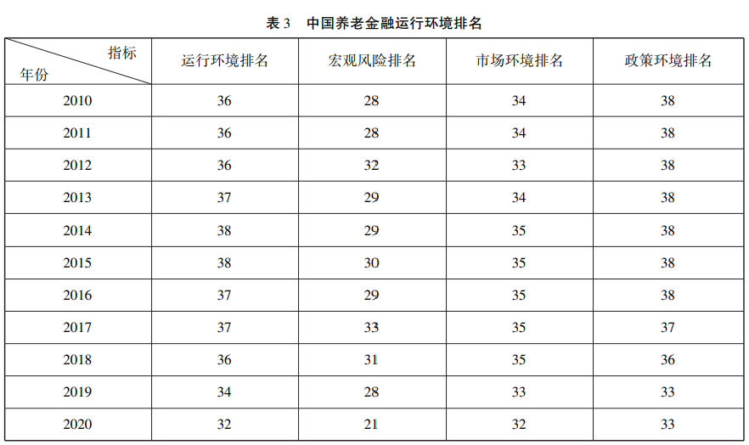
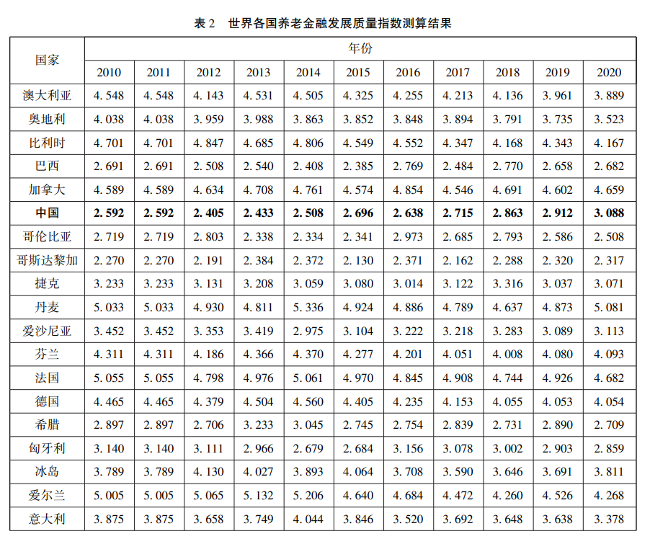
随着养老金融支持政策地不断出台以及金融机构对养老金融业务重视程度地不断提升,近年来中国养老金融发展质量提升较为显著,在 38 个国家中的排名从 2010 年的第 36名上升至 2020 年的第 21 名，但与一些发达国家还存在较大差距。应肯定成果的同时正视差距并积极吸纳学习，不断完善中国养老金制度体系。
结合中国实际情况，吸收和融合国际经验，可以推动中国养老金制度的创新发展。例如，中国可以借鉴发达国家的经验，通过立法和政策引导，鼓励和规范第二支柱和第三支柱的发展，即职业养老金和个人储蓄养老金，以减轻第一支柱——公共养老金的压力。同时，通过提高养老金投资的市场化程度，可以增加养老金基金的收益，提高制度的财务稳健性。此外，更应强化养老金制度的透明度和监管，增强公众对养老金制度的信任，提高制度的公平性和效率。
未来，我们必须坚持“守正”与“创新”的双轮驱动策略。
从“守正”的角度来看，未来的养老金制度将继续坚持以公平为核心，维护制度的稳定性和可持续性，同时保持多层次体系的建设，确保养老金制度能够满足不同群体的需求。这意味着基本养老保险作为基石，必须维持其普惠性和基础性，为最广泛的老年人口提供保障。同时，企业年金和职业年金作为第二支柱，应通过政策激励和规范管理，鼓励更多的企业和员工参与，以增强养老金的积累和储备。以此，通过守正来保住改革开放以来积累下的养老金制度成果。
从“创新”的角度来看，养老金制度的未来必须更加灵活和多元化，以适应快速变化的社会经济环境。这不仅是包括引入新的养老金产品，从个人养老金制度到个人税延养老保险，更是利用金融科技提高养老金管理的效率和透明度。金融科技的应用不仅能提升养老金的投资回报，还能通过智能投顾等服务，为老年人提供更加个性化的养老规划。同时，养老金制度的创新还应包括对国际经验的吸收和本土化，通过借鉴发达国家的多支柱养老金模式，构建一个更加稳健和灵活的养老金体系。
中国养老金制度的未来之路，在于坚守其核心价值和原则的同时，通过创新驱动来适应新的挑战。将守正与创新有机结合，构建一个更加公平、可持续和适应性强的养老金制度，以应对人口老龄化带来的挑战，推动养老金制度与养老金融实现可持续发展。

民政部、全国老龄办：《2023年度国家老龄事业发展公报》，中华人民共和国民政部，第1页
中华人民共和国政务院：《中华人民共和国劳动保险条例》，中华人民共和国政务院1951年版，第9-10页
成志刚、文敏：《新中国成立70周年养老金制度的历史演变与发展图景》，《湘潭大学学报（哲学社会科学版）》2019年第43卷第5期，第22-28页
鲁全：《改革开放以来的中国养老金制度：演变逻辑与理论思考》，《社会保障评论》2018年第2卷第4期，第43-55页
United Nations, Department of Economic and Social Affairs, Population Division：《World Population Prospects 2019》, United Nations 2019, 第38页
United Nations, Department of Economic and Social Affairs, Population Division：《World Population Prospects 2019》，United Nations 2019，第51页
张文栋：《中国人口年龄结构变化对储蓄率的影响分析》，华侨大学2018年，第19页
孙雨萌：《老龄化背景下区域人口年龄结构对养老金储备的影响--基于省际面板数据》，上海外国语大学2023年，第六章第35-37页
朱文佩、林义：《养老金融支持多层次养老保险体系优化：逻辑起点、现实困境与推进路径》，《当代经济管理》2024年第46卷第12期，第54-68页
高和荣、陈凤娟：《个人养老金制度的实施、挑战与优化》，《西北大学学报（哲学社会科学版）》2022年第52卷第6期，第82-89页
朱文佩、林义：《养老金融支持多层次养老保险体系优化：逻辑起点、现实困境与推进路径》，《当代经济管理》2024年第46卷第12期，第76-86页
石雨昕：《个人养老金制度15日起推向全国》，《每日经济新闻》2024年12月13日第003版，第2页
党雪：《金融科技在养老金融发展中的赋能作用与路径》，《西南金融》2021年第02期，第1-5页
李奕琳：《浅谈我国“多层次混合型”养老保障体系改革——“第三支柱”个人养老金制度的改革》，《文渊（中学版）》2023年第10期
国务院：《基本养老保险基金投资管理办法》，中国政府网2015年，第3-6页
段波：《基于养老金可持续性与职工意愿的延迟退休策略研究》，华北电力大学2018，第4-11页
朱文佩、林义：《养老金融创新与个人养老金制度优化研究》，《云南财经大学学报》2024年第40卷第5期，第41-43页
刘昱彤：《个人养老金制度可持续发展浅议》，《合作经济与科技》2024年第24期，第77-79页
余桔云、敖颖、刘婕等：《全国统筹、延迟退休与企业养老基金平衡能力》，《社会保障研究》2024年第4期，第50-61页

